**УТВЕРЖДАЮ**

Технический директор - главный инженер ТЭЦ Академическая

______________ А.В. Семенов

(личная подпись)

«____»___________ 2024 г.

**СОГЛАСОВАНО**

Заместитель главного инженера по эксплуатации ТЭЦ Академическая

______________ А.К. Содиков

(личная подпись)

«____»___________ 2024 г.

**Срок действия установлен:**

с «____»___________ 2024 г.

По «____»___________ 2027 г.

**Срок действия продлен:**

с «____»___________ 20____ г.

По «____»___________ 20____ г.

**УТВЕРЖДАЮ**

Технический директор - главный инженер ТЭЦ Академическая

______________ /_________________/

(личная подпись)

«____»___________ 202_ г.

**СОГЛАСОВАНО**

Заместитель главного инженера по эксплуатации ТЭЦ Академическая

______________ /_________________/

(личная подпись)

«____»___________ 202_ г.

**Публичное акционерное общество**

**«Т Плюс»**

**Филиал «Свердловский»**

**ТЭЦ Академическая**

**ПРОИЗВОДСТВЕННАЯ ИНСТРУКЦИЯ**

**№**

по комплексному опробованию защит ПТВМ-6,7 на котельной Академэнерго

г. Екатеринбург

2024

Оглавление

**1.**  **ВВЕДЕНИЕ.** 1

**2.** **ПОДГОТОВИТЕЛЬНЫЕ ОПЕРАЦИИ.** 2

**3.** **ОПРОБОВАНИЕ ЗАЩИТ НА СИГНАЛ.** 4

**4.** **ОПРОБОВАНИЕ ЗАЩИТ НА СРАБАТЫВАНИЕ.** 5

**ПРИЛОЖЕНИЕ. ПЕРЕЧЕНЬ ТЕХНОЛОГИЧЕСКИХ ЗАЩИТ И УСТАВОК** 8

# **1. ВВЕДЕНИЕ.**

Инструкция предназначена для персонала АСУТП для проверки работы алгоритмов защит и органов управления. Проверка должна происходить раз в 3 дня, если оборудование находиться в резерве. Комплексное опробование проводится на **остановленном оборудовании.** Защиты проверяются в составе 3 человек:

**Перечень должностей, для которых знание настоящей инструкции обязательно:**

**НС Академэнерго**: Осуществляет руководство проведением проверки защит. Воздействует на органы управления.

**НС ЦАСУТП**: по команде НС Академэнерго осуществляет изменение параметров защитных датчиков и накладок защит.

**МОКО**: Контроль работы ЗРА и тягодутьевых машин по месту.

**Подготовка к опробованию защит:**

1. Перед проведением испытаний производится опробование механической части задвижек, клапанов на которые воздействуют технологические защиты и их перепуск;
2. Производится перепуск тягодутьевых механизмов;
3. Исполнительные механизмы ставятся в положение, соответствующее их состоянию во время работы ПТВМ.

# **2. ПОДГОТОВИТЕЛЬНЫЕ ОПЕРАЦИИ.**

Необходимо зайти под пользователем: **«АСУ ТП оперативный персонал»**.

Перейти на вкладку защит на останов котла. Для этого на панели слева ЛКМ нажать на кнопку «Защиты»(рис.1).

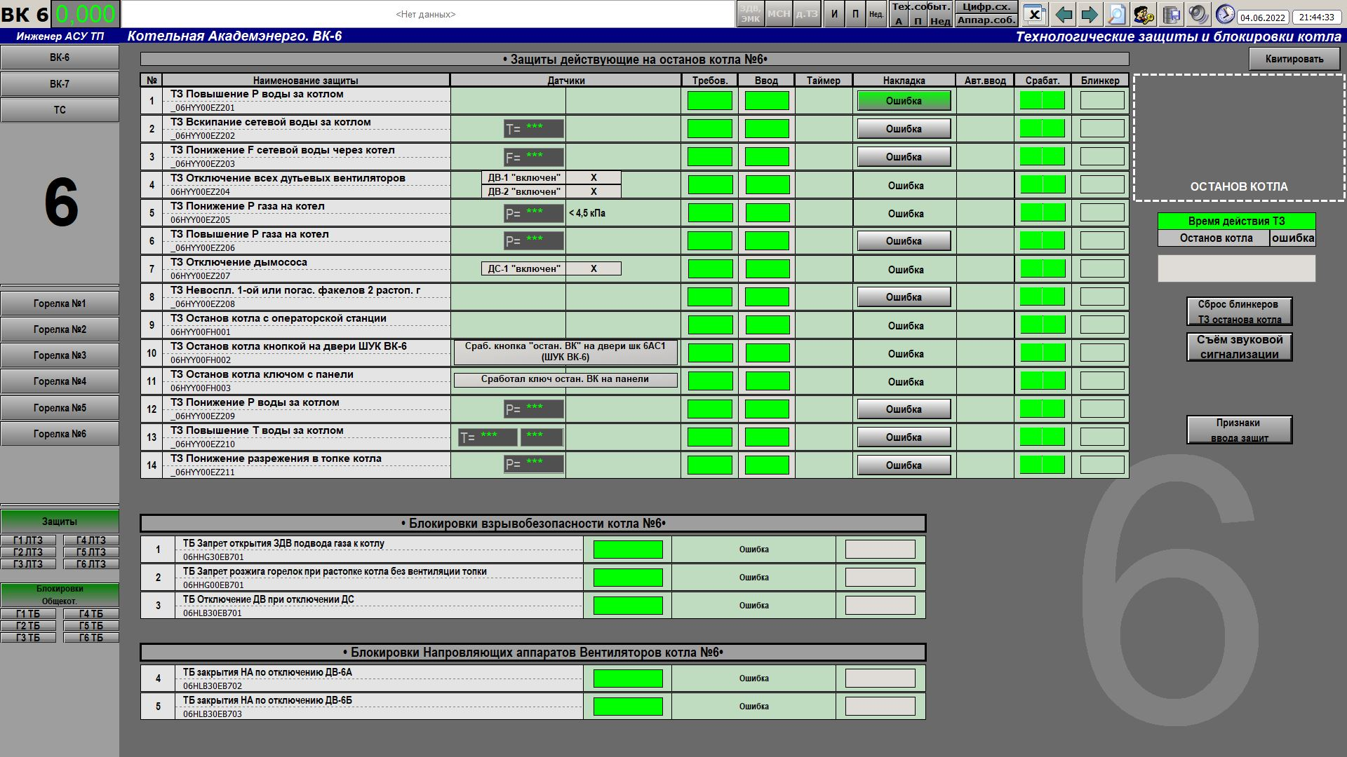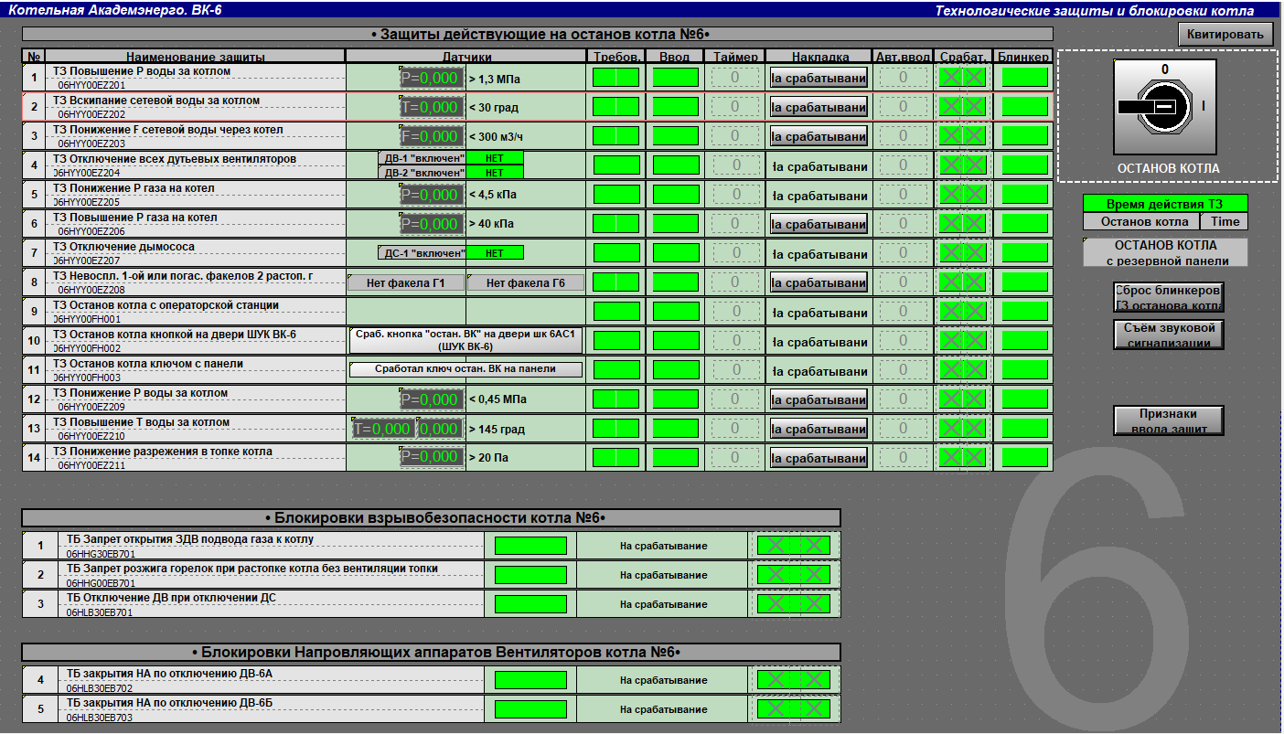

Рисунок 1. Рабочие окно на операторской станции.

Если наблюдается взведенный блинкер, то производим сброс блинкеров ТЗ на останов котла.

Вывести в подмену аналоговые датчики таким образом, чтобы не было условия отработки защит, перевести **накладку на сигнал** для защит без авто ввода. Ввести в подмену состояния включения ДВ-1,2 и ДС-1.

Для ввода некоторых защит необходимо собрать признаки начала растопки на газе. Ниже представлены защиты, для ввода которых должны собраться условия. 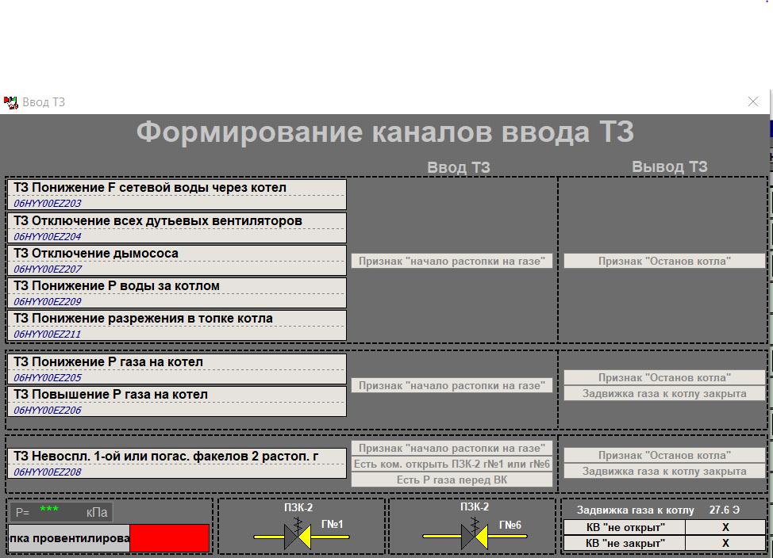

Рисунок 2. Таблица ввода-вывода ТЗ.

Признаки можно узнать, кликнув мышкой признак **«начало растопки на газе»**.

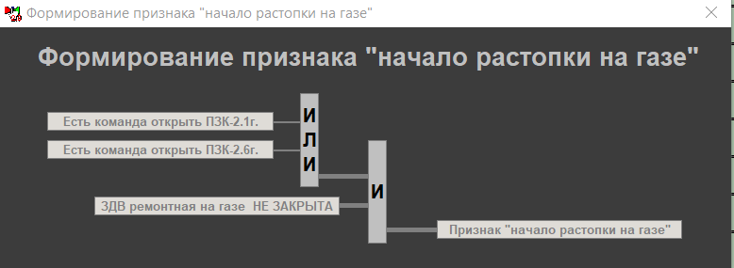

Рисунок 3. Условия растопки на газу.

Все необходимые условия можно собрать прямо из вкладки **«Формирование каналов ввода ТЗ»**. Предварительно вывести окна датчиков КВ «не открыт» и КВ «не закрыт» для оперативной подмены. Выполнить действия в следующем порядке:

1. Ввести подмену о том, что топка провентилирована
2. Открыть ПЗК-2 №1 и №6.
3. Оперативно ввести в подмену датчики КВ. Нажать кнопку подмена, затем заменить для обоих датчиков КВ.
4. После перейти на мнемосхему **«Защита»**. Проверить, что ТЗ ввелись (кроме №8). Если какая-то защита не ввелась, то нужно нажать на нее и проверить соблюдены ли условия ввода защиты или отработали условия вывода защиты.
5. После можно приступить к проверке защит на сигнал.

# **3. ОПРОБОВАНИЕ ЗАЩИТ НА СИГНАЛ.**

Любую из ниже приведенных защит можно проверить на отработку звуковой сигнализации без необходимости повторного ввода защит.

1) Нажать пкм кнопкой мыши на показания датчика защиты и выбрать - открыть **«окно параметра»**

2) Нажать кнопку **«подмена»**, а затем на показания датчика и ввести значение подмены больше 40 кПа, после кнопки **«изменить»**.

3) Проверить светозвуковую сигнализацию срабатывания защиты и взвод блинкера.

4) После отработки сигнализации нажимать кнопку **«Съем звуковой сигнализации»**.

5) Вывести датчик из подмены и нажать кнопку **«квитировать»**.

6) Вывести задвижку газа к котлу 27.6.Э из подмен.  
7) Подменить датчики «Наличие факела».

8) Продолжить проверку защит на сигнал аналогично с 1 по 5 пункт.

9) После проверки на сигнал, перевести накладку на **срабатывание**.



Рисунок 4.Таблица защит ПТВМ

# **4. ОПРОБОВАНИЕ ЗАЩИТ НА СРАБАТЫВАНИЕ.**

Для проверки защит на срабатывания необходимо открыть ПЗК на растопочных и основных горелках каждой группы горелок. Для того, чтобы не отработала локальная защита горелок котла, необходимо перейти на вкладку защит 1 и 6 растопочных горелок (рис. 5) и зафорсировать значение датчика давления таким образом, чтобы не отрабатывала 3 локальная ТЗ по давлению. Для перехода к локальным защитам горелки необхоимо на панели слева нажать ЛКМ по кнопке соотвествующей горелке (рис.5).

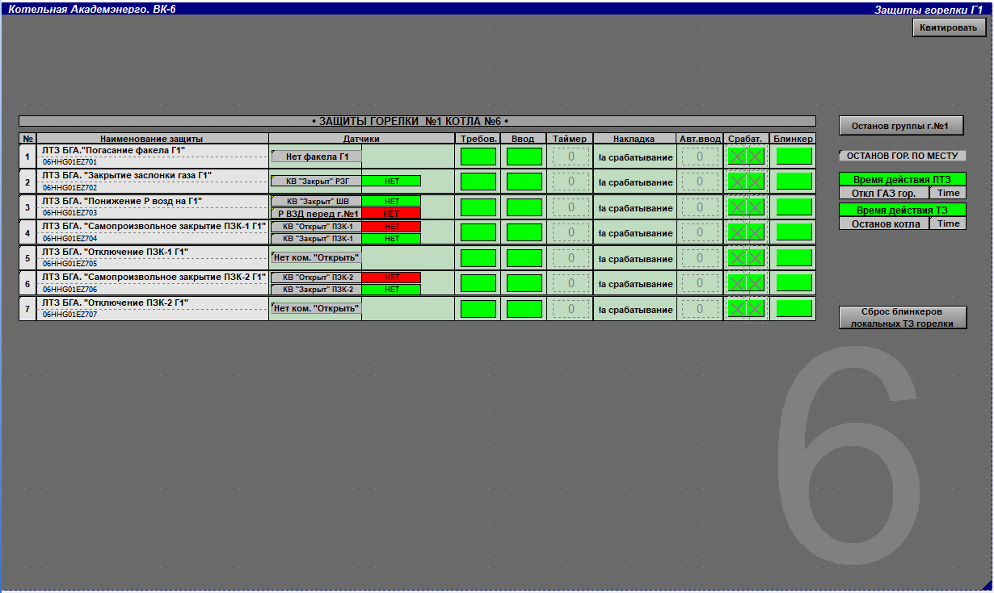

Рисунок 5. Локальные защиты растопочной горелки.

В дальнейшем нужно перейти на вкладку одной из групп горелок (1 группа с 1 по 3 горелку, 2 группа с 4 по 6). В независимости от группы вводим значение подмены на опрессовку горелок (рис. 6).

Открыть ПЗК-1 и ПЗК-2, убедиться, что клапан безопасности закрыть в данном случае. После введения условий сработки одной из защит на останов котла, должно начаться обратный отсчет до останова ПТВМ, закрытия ПЗК и открытия КБ.

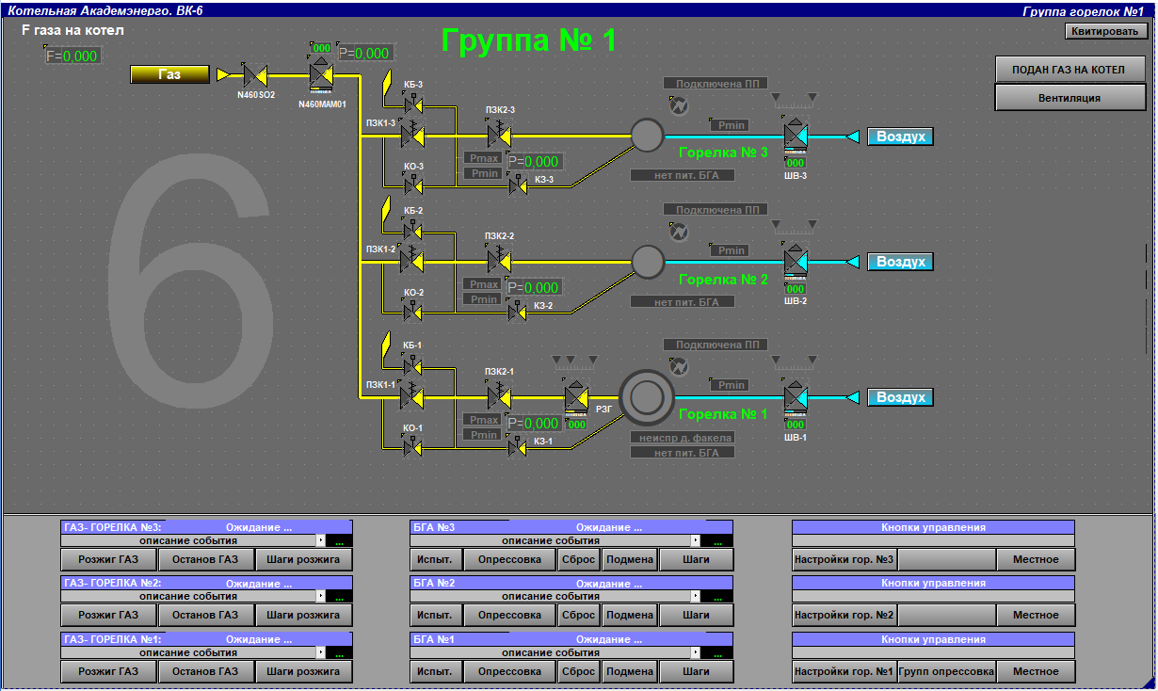

Рисунок 6. Группа горелок с одной стороны ПТВМ.

Чтобы избежать преждевременного износа механической части арматур, рекомендуется выбрать защиту, которая не проходила проверку на сигнал и действовать в следующем порядке:

1) Нажать пкм кнопкой мыши на показания датчика защиты и выбрать - открыть **«окно параметра».**

2) Нажать кнопку «подмена», а затем на показания датчика и ввести значение подмены при котором наступит отработка защиты, после кнопку **«изменить»**.

3) Проверить светозвуковую сигнализацию срабатывания защиты и взвод блинкера, начала отсчета таймера до остановки котла.

4) После отработки сигнализации нажимать кнопку **«Съем звуковой сигнализации»**.

5) После окончания отсчета таймера проверить отработку механизмов на действие защиты:

-закрыты все ПЗК;

- КБ открыты;

- задвижка газа к котлу 27.6 Э закрыта;

- ШВ 1(6) открыты;

- ШВ 2-5 закрыты.

6) Вывести датчик из подмены и нажать кнопку **«квитировать»**.

7) Произвести сброс блинкеров ТЗ на останов котла.

**После проверки защит необходимо вывести все значения из подмен, перевести все технологические защиты на срабатывание, выйти из-под учетной записи «инженер АСУТП» на операторской станции.**

**По окончанию проверки технологических защит производится соответствующая запись в оперативном журнале.**

**Разработал:**

Зам. нач. цеха АСУТП

__________Безбородов В. В.

(подпись)

**Согласовано:**

Начальник цеха АСУТП __________Волков М. В.

(подпись)

Начальник котельной Академэнерго __________Бельков Е.К.

(подпись)

# **ПРИЛОЖЕНИЕ. Технологические защиты и сигнализации котла**

1. Понижение давления воды 0,5 МПа - предупреждение, 0,45 МПа - авария (отключение котла)

2. Повышение давления воды за котлом 1,2 МПа - предупреждение, 1,3 МПа - авария (отключение котла)

3. Повышение температуры воды за котлом 140 0С - предупреждение, 145 0С - авария (отключение котла)

4. Повышение температуры воды за котлом до значения на 40 0С ниже температуры насыщения, соответствующей рабочему давлению воды – предупреждение, 30 0С – авария (отключение котла с таймером отсрочки 9 сек.)

4. Понижение давления газа к котлу 5 кПа - предупреждение, 4,5 кПа - авария (отключение котла)

5. Повышение давления газа к котлу 35 кПа - предупреждение, 40 кПа - авария (отключение котла)

6. Отключение дымососа и всех дутьевых вентиляторов - авария

(отключение котла)

7. Понижение разряжения в топке +5 Па - предупреждение, +20 Па - авария (отключение котла с таймером отсрочки 15 сек.)

8. Понижение расхода воды через котел 350 м3/час - предупреждение, 300 м3/час - авария (отключение котла с таймером отсрочки 9 сек.)

9. Погасание факела группы горелок - авария

(отключение группы горелок)

10. Понижение давления воздуха к работающей горелке ниже 0,15 кПа - авария

(отключение группы горелок)

11. Дверь ШУК открыта – предупреждение